Отчёт по лабораторной работе №6

дисциплина: Математическое моделирование

Быстров Глеб Андреевич

Содержание

# 1 Цель работы

В данной лабораторной работе мне будет необходимо изучить построение математических моделей и рассмотреть простейшую модель эпидемии.

# 2 Задание

Вариант 68

На одном острове вспыхнула эпидемия. Известно, что из всех проживающих на острове (N=10 060) в момент начала эпидемии (t=0) число заболевших людей (являющихся распространителями инфекции) I(0)=61, А число здоровых людей с иммунитетом к болезни R(0)=23. Таким образом, число людей восприимчивых к болезни, но пока здоровых, в начальный момент времени S(0)=N-I(0)-R(0) [1].

Постройте графики изменения числа особей в каждой из трех групп. Рассмотрите, как будет протекать эпидемия в случае:

1. если
$$I\left(0\right)≤I^{*}$$

2. если

$$I\left(0\right)>I^{*}$$

# 3 Теоретическое введение

**Задача об эпидемии**

Рассмотрим простейшую модель эпидемии. Предположим, что некая популяция, состоящая из N особей, (считаем, что популяция изолирована) подразделяется на три группы. Первая группа - это восприимчивые к болезни, но пока здоровые особи, обозначим их через S(t). Вторая группа – это число инфицированных особей, которые также при этом являются распространителями инфекции, обозначим их I(t). А третья группа, обозначающаяся через R(t) – это здоровые особи с иммунитетом к болезни.

До того, как число заболевших не превышает критического значения

$$I^{*}$$

, считаем, что все больные изолированы и не заражают здоровых. Когда

$$I\left(t\right)>I^{*}$$

, тогда инфицирование способны заражать восприимчивых к болезни особей.

Таким образом, скорость изменения числа S(t) меняется по следующему закону: (рис. ??) [1].



Закон

Поскольку каждая восприимчивая к болезни особь, которая, в конце концов, заболевает, сама становится инфекционной, то скорость изменения числа инфекционных особей представляет разность за единицу времени между заразившимися и теми, кто уже болеет и лечится, т.е.: (рис. ??).



Разность за единицу времени

А скорость изменения выздоравливающих особей (при этом приобретающие иммунитет к болезни) (рис. ??) [2].



Скорость изменения выздоравливающих особей

Постоянные пропорциональности

- это коэффициенты заболеваемости и выздоровления соответственно. Для того, чтобы решения соответствующих уравнений определялось однозначно, необходимо задать начальные условия .Считаем, что на начало эпидемии в момент времени t=0 нет особей с иммунитетом к болезни R(0)=0, а число инфицированных и восприимчивых к болезни особей I(0) и S(0) соответственно. Для анализа картины протекания эпидемии необходимо рассмотреть два случая:

$$I\left(0\right)≤I^{*}$$

$$I\left(0\right)>I^{*}$$

**Постановка задачи**

Придумайте свой пример задачи об эпидемии, задайте начальные условия и коэффициенты пропорциональности. Постройте графики изменения числа особей в каждой из трех групп. Рассмотрите, как будет протекать эпидемия в случае:

1. если
$$I\left(0\right)≤I^{*}$$

2. если

$$I\left(0\right)>I^{*}$$

**Пример**

На одном небольшом острове вспыхнула эпидемия свинки. Известно, что из всех проживающих на острове (N=2000) в момент начала эпидемии (t=0) число заболевших свинкой людей (являющихся распространителями инфекции) I(0)=100, а число здоровых людей с иммунитетом к болезни R(0)=0. Таким образом, число людей восприимчивых к болезни, но пока здоровых, в начальный момент времени S(0)=N-I(0). Считаем, что данный случай соответствует случаю, когда [2]

$$I\left(0\right)≤I^{*}$$

Тогда получим следующую динамику изменения числа людей из каждой группы (рис. ??):

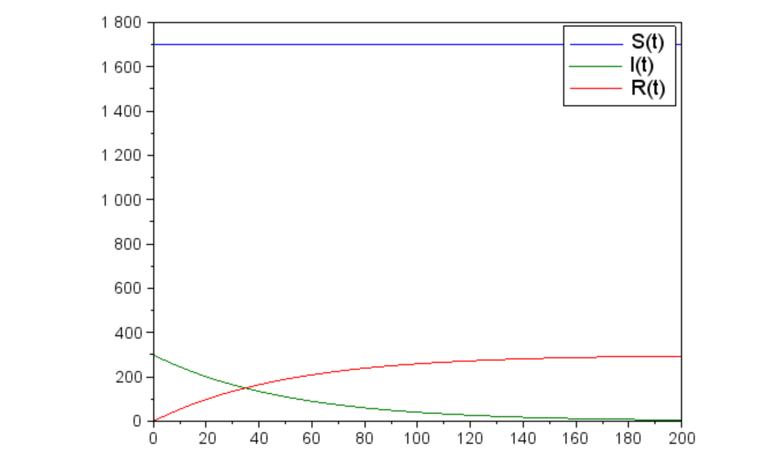

Динамика изменения числа людей в каждой из трех групп для первого случая

# 4 Выполнение лабораторной работы

1. Сделаем программную реализацию на языке OpenModelica для первого случая (рис. ??).

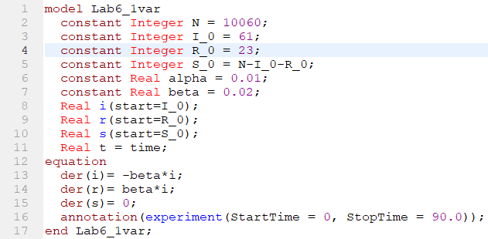

Код программы на OpenModelica для первого случая

1. График изменения числа людей в каждой из трех групп для первого случая (рис. ??).

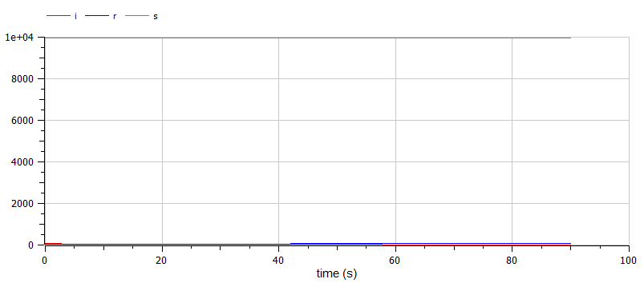

График для первого случая (OpenModelica)

1. Сделаем программную реализацию на языке Julia (рис. ?? - ??).

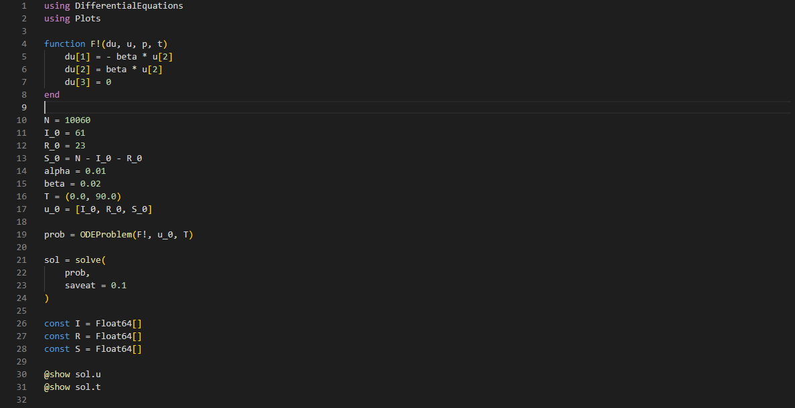

Код программы на Julia

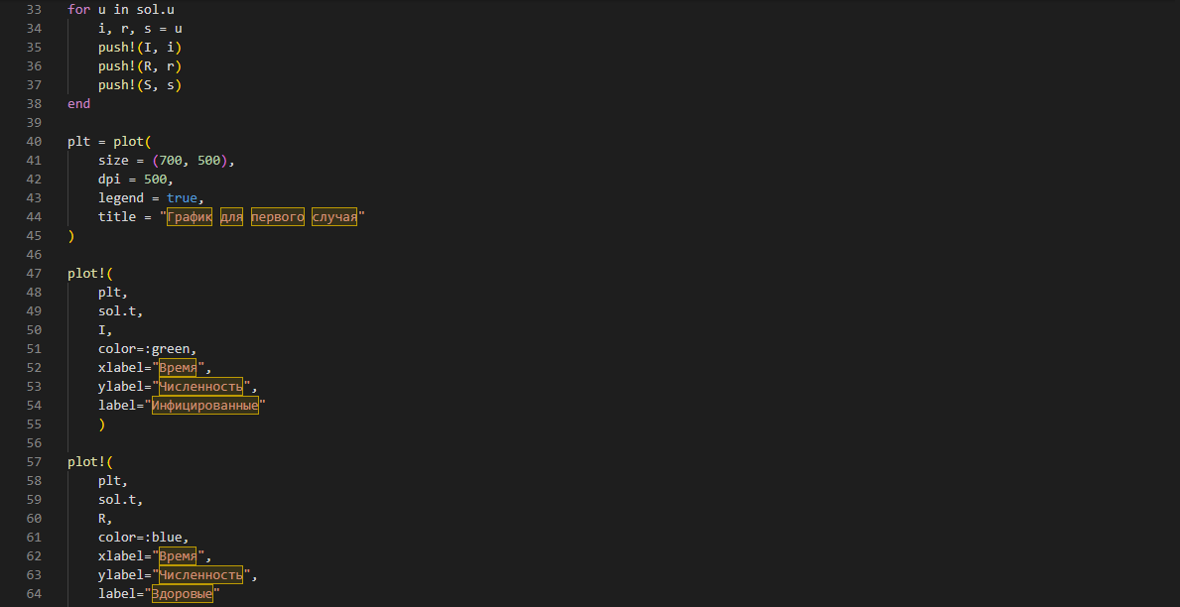

Код программы на Julia

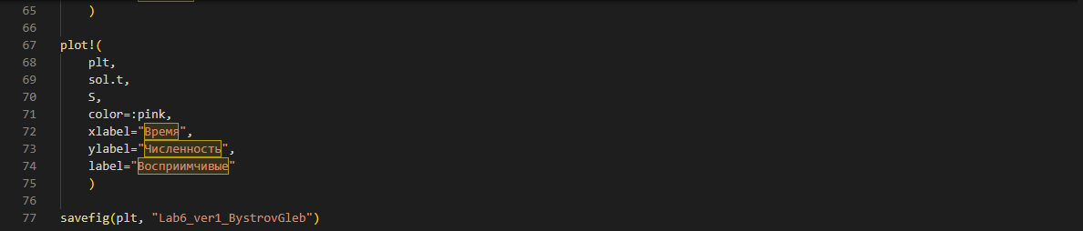

Код программы на Julia

1. График изменения числа людей в каждой из трех групп для первого случая (рис. ??).

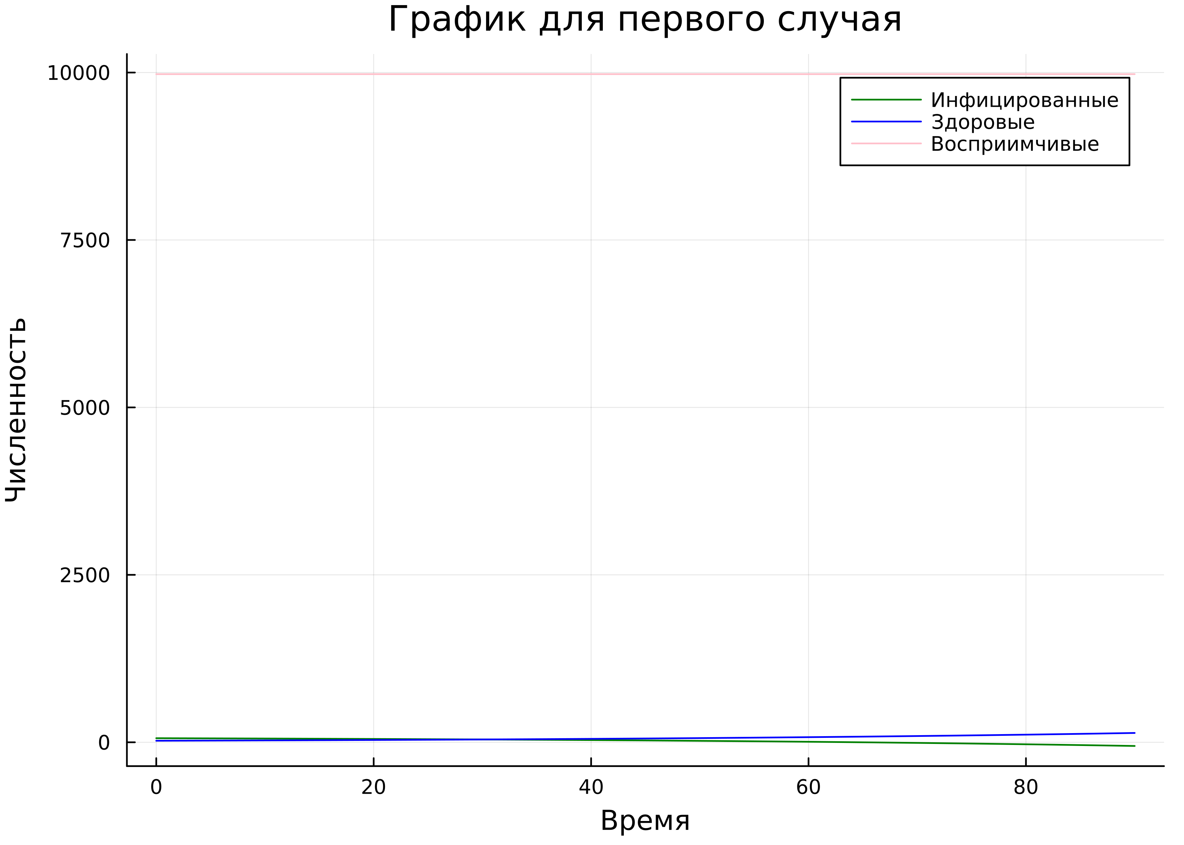

График для первого случая (Julia)

1. Сделаем программную реализацию на языке OpenModelica для второго случая (рис. ??).

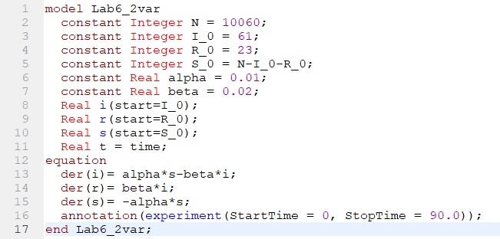

Код программы на OpenModelica для второго случая

1. График изменения числа людей в каждой из трех групп для второго случая (рис. ??).

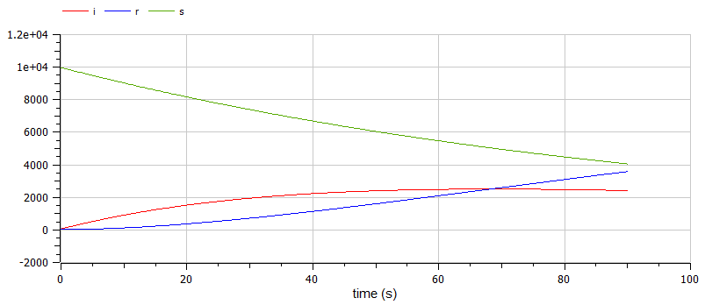

График для второго случая (OpenModelica)

1. Сделаем программную реализацию на языке Julia (рис. ?? - ??).

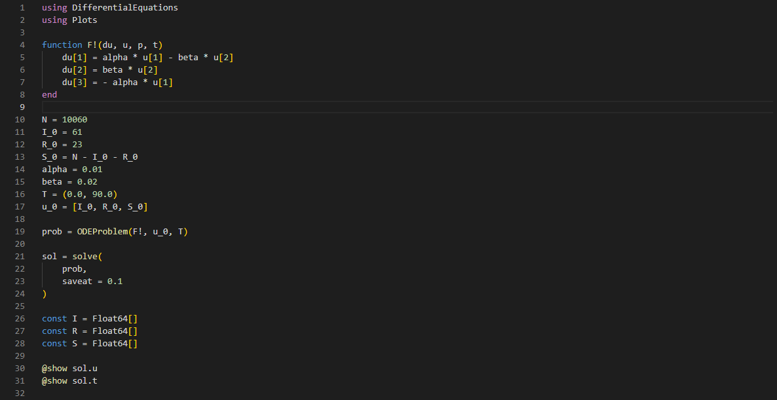

Код программы на Julia

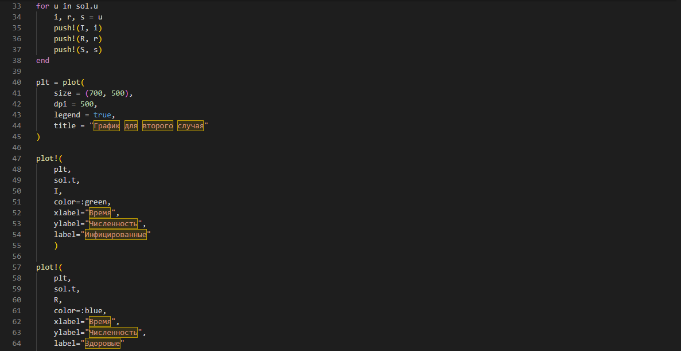

Код программы на Julia

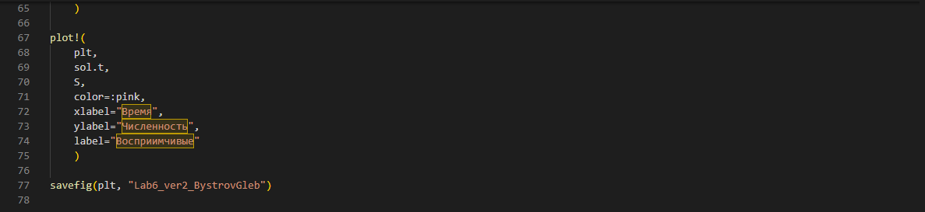

Код программы на Julia

1. График изменения числа людей в каждой из трех групп для второго случая (рис. ??).

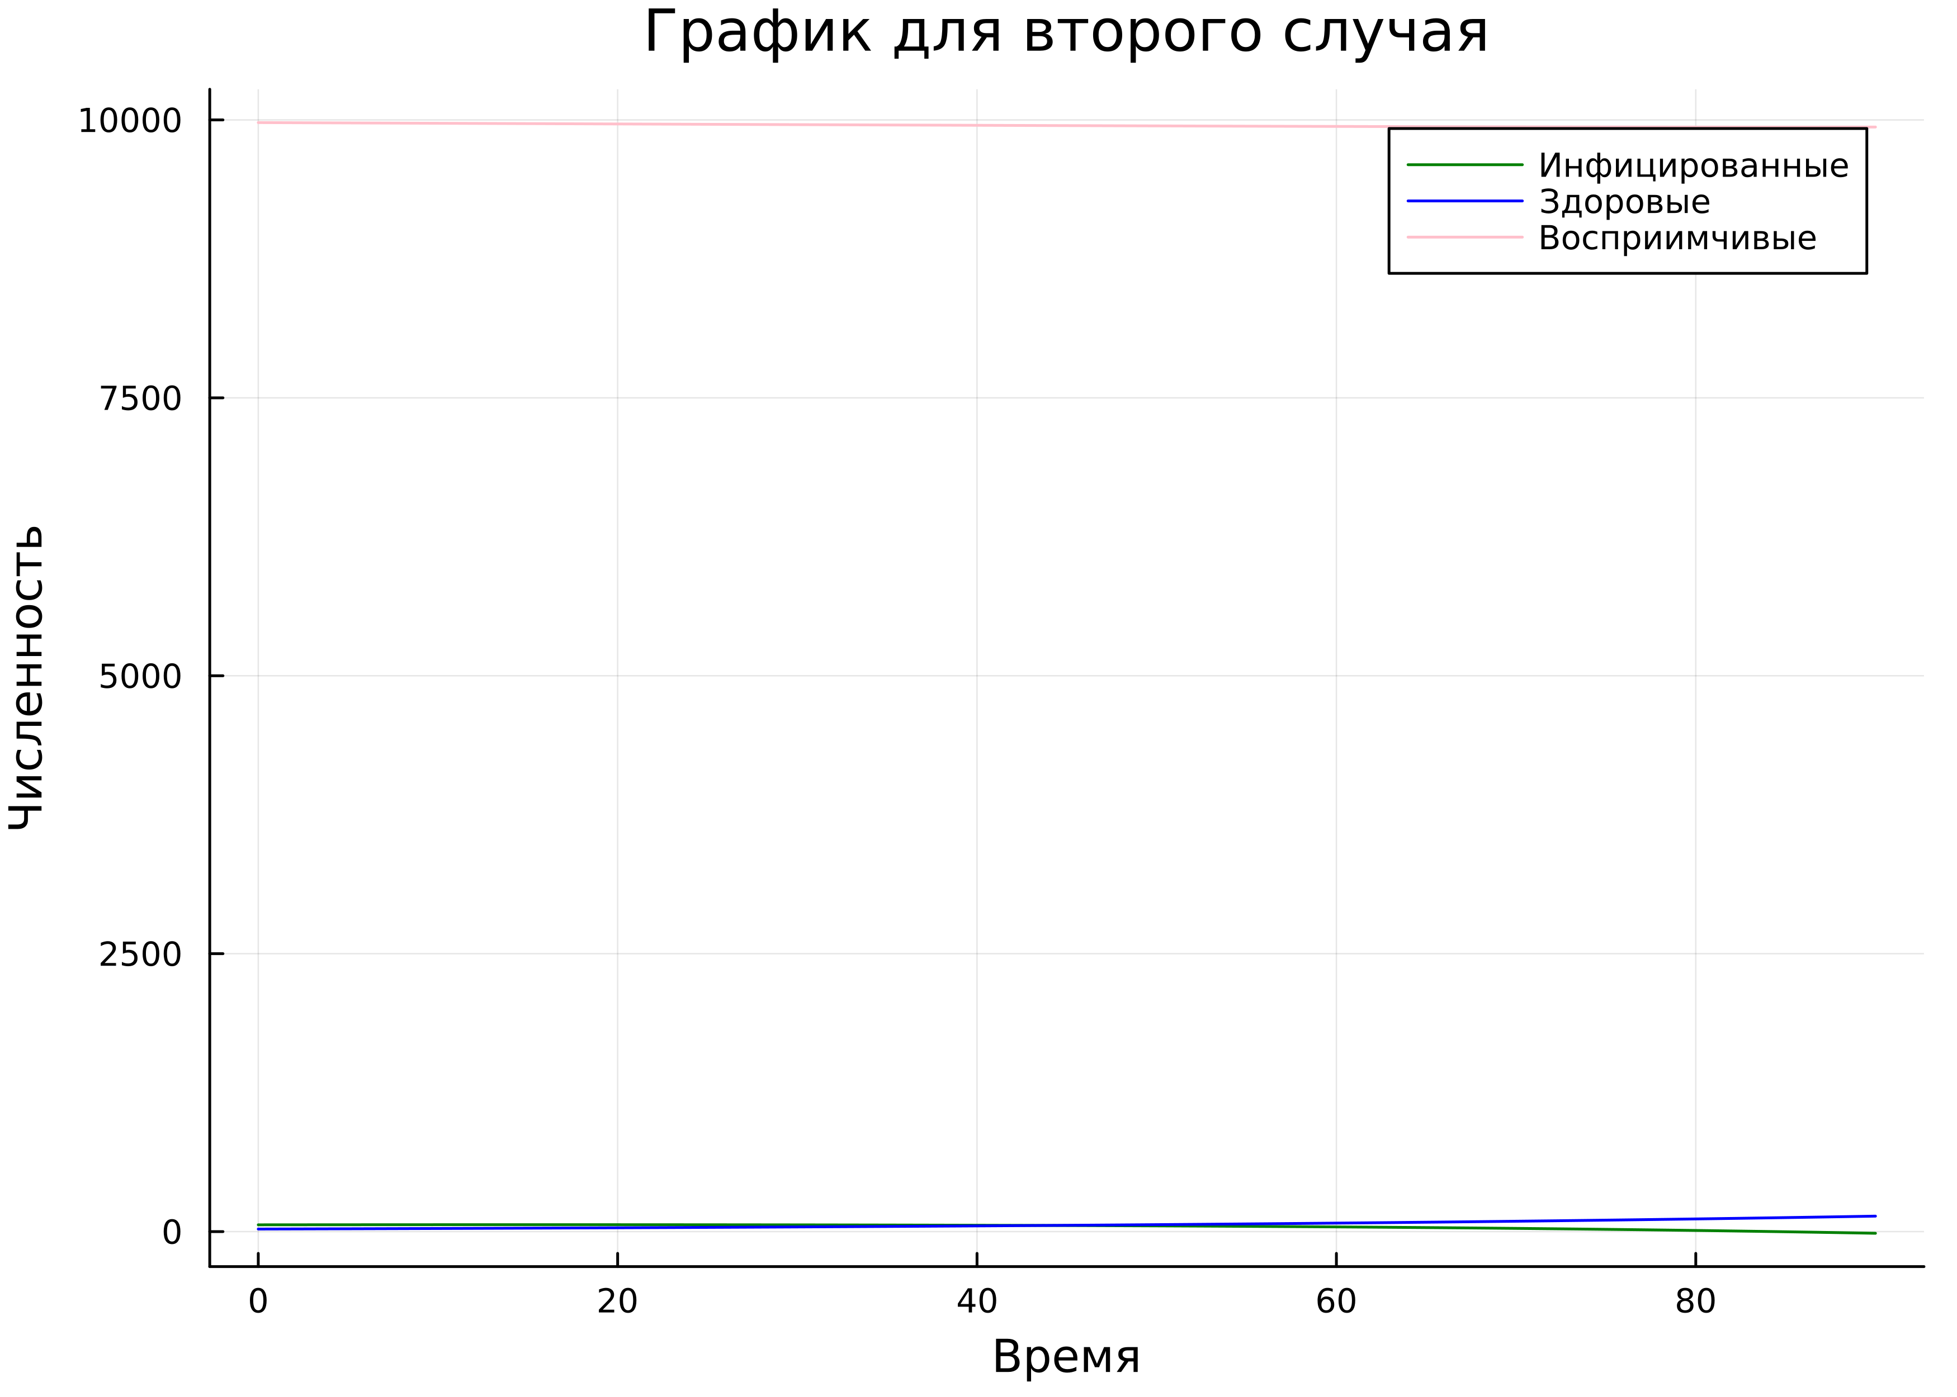

График для второго случая (Julia)

1. Отправил файлы на сервер, используя команды в Windows PowerShell (рис. ??) [3].



Файлы на GitHub

# 5 Выводы

В данной лабораторной работе мне успешно удалось изучить построение математических моделей и рассмотреть простейшую модель эпидемии.

# Список литературы

1. Задания к лабораторной работе №6 (по вариантам) [Электронный ресурс]. 2023. URL: <https://esystem.rudn.ru/pluginfile.php/1971738/mod_resource/content/2/%D0%97%D0%B0%D0%B4%D0%B0%D0%BD%D0%B8%D0%B5%20%D0%BA%20%D0%BB%D0%B0%D0%B1%D0%BE%D1%80%D0%B0%D1%82%D0%BE%D1%80%D0%BD%D0%BE%D0%B9%20%D1%80%D0%B0%D0%B1%D0%BE%D1%82%D0%B5%20%E2%84%96%207%20%283%29.pdf>.

2. Лабораторная работа №6 [Электронный ресурс]. 2023. URL: <https://esystem.rudn.ru/pluginfile.php/1971737/mod_resource/content/2/%D0%9B%D0%B0%D0%B1%D0%BE%D1%80%D0%B0%D1%82%D0%BE%D1%80%D0%BD%D0%B0%D1%8F%20%D1%80%D0%B0%D0%B1%D0%BE%D1%82%D0%B0%20%E2%84%96%205.pdf>.

3. Git [Электронный ресурс]. 2023. URL: <https://ru.wikipedia.org/wiki/Git>.